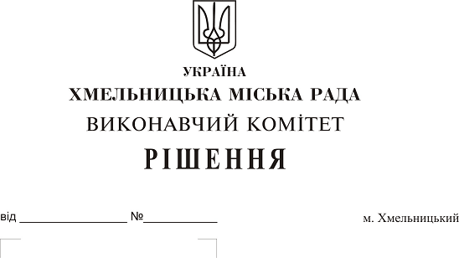 Про затвердження акта безоплатної приймання-передачі в комунальну власність територіальної громади міста мережі водопостачання, які побудовані поза межами земельної ділянки по вул. Лісній,1/5 громадянина Кальницького Івана Миколайовича

Розглянувши матеріали, надані управлінням житлово-комунального господарства на виконання рішення тридцять другої сесії міської ради від 26.06.2019 № 68, рішення виконавчого комітету міської ради від 08.08.2019 № 678, керуючись Законом України «Про передачу об’єктів права державної та комунальної власності», Законом України «Про місцеве самоврядування в Україні», рішенням сорок другої сесії міської ради від 17.09.2014 № 17, виконавчий комітет міської ради

ВИРІШИВ:

1. Затвердити акт безоплатної приймання-передачі від 25.09.2019 в комунальну власність територіальної громади міста Хмельницького мереж водопостачання довжиною 54 м.п., які побудовані відповідно до технічних умов №163 від 08.06.2015 поза межами земельної ділянки по вул. Лісній, 1/5, загальною кошторисною вартістю 17 708 (сімнадцять тисяч сімсот вісім) гривень, у зв'язку із будівництвом 7-ми квартирного житлового будинку з господарськими будівлями і спорудами громадянина Кальницького Івана Миколайовича.
2. Міському комунальному підприємству «Хмельницькводоканал» (В. Кавун) прийняти на баланс мережі водопостачання довжиною 54 м.п., які побудовані відповідно до технічних умов №163 від 08.06.2015 поза межами земельної ділянки по вул. Лісній, 1/5.
3. Контроль за виконанням рішення покласти на заступника міського голови А. Нестерука.

Міський голова О. Симчишин

